新桥街道中心幼儿园小三班幼儿一日生活观察表

观察时间：3.14观察对象：小三班全体幼儿

观察者：朱老师、张老师

观察目标：了解目标幼儿一日生活各环节活动表现

观察内容：观察目标幼儿晨间来园、午餐、午睡、游戏等情况

|  |  |  |  |  |  |  |  |  |  |
| --- | --- | --- | --- | --- | --- | --- | --- | --- | --- |
| 学号 | 姓名 | 晨间来园（问好、自主整理水杯、签到） | | | 午餐 | 午睡 | 区域游戏 | 观察区域 | 幼儿游戏及材料 |
| 1 | **巢熠阳** | 请假 | | |  |  |  | 益智区（5人） | 俄罗斯方块  动物擂台赛  长尾巴火车 |
| 2 | **王钧逸** | √ | √ | ○ | √ | √ | 娃娃家 |
| 3 | **陈雨航** | 请假 | | |  |  |  |
| 4 | **孙贝牙** | √ | √ | ○ | √ | √ | 图书区 |
| 5 | **陈盼** | √ | √ | √ | √ | √ | 建构区 |
| 6 | **李宇涵** | 请假 | | |  |  |  |
| 7 | **穆永泽** | ○ | √ | ○ | √ | ○ | 建构区 | 建构区（3人） | 胶粒积木  磁力片  大型积木 |
| 8 | **陆宇轩** | 请假 | | |  |  |  |
| 9 | **张睿宸** | 请假 | | |  |  |  |
| 10 | **高文浩** | √ | ○ | √ | √ | √ | 娃娃家 |
| 11 | **郁明泽** | √ | √ | √ | √ | √ | 益智区 |
| 12 | **万灵杰** | √ | √ | √ | √ | √ | 益智区 | 图书区（3人） | 花园  彩虹色的花  两棵树 |
| 13 | **袁明楷** | √ | √ | √ | √ | √ | 建构区 |
| 14 | **张砚钧** | √ | √ | √ | √ | √ | 建构区 |
| 15 | **蒋绍文** | √ | √ | √ | √ | √ | 益智区 |
| 16 | **赵天羽** | √ | ○ | √ | √ | √ | 科探区 | 科探区（3） | 倒与不倒 |
| 17 | **唐锦轩** | √ | √ | √ | √ | √ | 科探区 |
| 18 | **何书泽** | √ | ○ | ○ | √ | √ | 娃娃家 |
| 19 | **杨景言** | √ | ○ | ○ | √ | √ | 益智区 |
| 20 | **欧阳悦** | √ | √ | √ | √ | √ | 娃娃家 | 娃娃家（6人） | 我是小厨师  喂宝宝吃饭  给宝宝化妆 |
| 21 | **陆忻妍** | 请假 | | |  |  |  |
| 22 | **黄钰洁** | 请假 | | |  |  |  |
| 23 | **蔡晗熙** | 请假 | | |  |  |  |
| 24 | **韩文雅** | √ | √ | √ | √ | √ | 图书区 | 美工区  （0人） |  |
| 25 | **陈悦** | 请假 | | |  |  |  |
| 26 | **丁妤暄** | √ | √ | ○ | √ | √ | 益智区 |
| 27 | **贾清晨** | √ | √ | √ | √ | √ | 科探区 |
| 28 | **朱明曦** | 请假 | | |  |  |  | 万能工匠  （2人） | 小花 |
| 29 | **钱宣妤** | √ | ○ | √ | √ | √ | 娃娃家 |
| 30 | **叶歆雅** | √ | √ | √ | √ | √ | 娃娃家 |
| 31 | **郑雅姝** | √ | √ | √ | √ | √ | 万能工匠 |
| 32 | **朱姝妍** | √ | √ | √ | √ | √ | 万能工匠 |
| 33 | **杨芷若** | √ | √ | √ | √ | √ | 图书区 |
| 34 | **任伊桐** | √ | √ | √ | √ | √ | 未开展 |

备注：（晨间来园：问好√；自主整理水杯√；自主签到√引导签到○ 午餐：吃完√ 没吃完○ 午睡：12点30 √ 12点30后○）

**评价与分析：**

来园人数24人，10人请假，春季气温起伏较大，大家注意幼儿身体状况表现，以及春季传染病和流感的预防。迟到的幼儿：任伊桐。

**自主来园：**

**24**位幼儿能够自主进园自主晨检，进班后能自主开展整理活动，拿下小水杯放好小口罩的幼儿分别是：**王钧逸、孙贝牙、陈盼、穆永泽、唐锦轩、高文浩、郁明泽、万灵杰、袁明楷、张砚钧、蒋绍文、何书泽、杨景言、赵天羽、欧阳悦、韩文雅、丁妤暄、朱姝妍、钱宣妤、叶歆雅、郑雅姝、贾清晨、杨芷若、任伊桐。**

**问好：**

进班后能够主动与老师进行互动并问好的幼儿有：**王钧逸、孙贝牙、陈盼、唐锦轩、高文浩、郁明泽、万灵杰、袁明楷、张砚钧、蒋绍文、何书泽、杨景言、赵天羽、欧阳悦、韩文雅、丁妤暄、朱姝妍、钱宣妤、叶歆雅、郑雅姝、贾清晨、杨芷若、任伊桐。**

在老师的问好下回应的幼儿有**：何书泽、穆永泽、。**

**签到：**

进班后能够自主签到的幼儿有：**陈盼、唐锦轩、高文浩、郁明泽、万灵杰、袁明楷、张砚钧、蒋绍文、何书泽、赵天羽、欧阳悦、韩文雅、朱姝妍、钱宣妤、叶歆雅、郑雅姝、贾清晨、杨芷若、任伊桐。。**

在老师的提醒下进行签到的幼儿有：**王钧逸、孙贝牙、穆永泽、杨景言、丁妤暄。**

**整理水杯：**

将水杯绳绕在水杯上整理好自己的水杯的幼儿有：**王钧逸、孙贝牙、陈盼、穆永泽、唐锦轩、郁明泽、万灵杰、袁明楷、张砚钧、蒋绍文、欧阳悦、韩文雅、丁妤暄、朱姝妍、叶歆雅、郑雅姝、贾清晨、杨芷若、任伊桐。**

**佩戴口罩：**

早晨注意安全防护戴口罩的幼儿有：**高文浩、郁明泽、万灵杰、袁明楷、蒋绍文、杨景言、赵天羽、欧阳悦、韩文雅、丁妤暄、朱姝妍、钱宣妤、叶歆雅、郑雅姝、贾清晨、杨芷若。**

**午餐情况：**今天的午餐是鱼香肉丝、清炒菜苔、裙带菜豆腐汤。餐前孩子们倾听故事，各小组幼儿有序如厕、洗手、开好大炮，做好餐前准备。洗好手后小朋友拿取一块黄色擦手毛巾放置餐桌旁以备擦手在有序排好队自主端饭菜。所有的幼儿都能两只小手端住碗，并有序的行径。午餐时，随着舒缓柔和的轻音乐，幼儿用正确的姿势午餐小脚放在桌子妈妈下面，身体朝向桌子一手扶碗一手拿勺。安静的进餐，知道一口饭一口菜，举手添汤；餐后自主送碗勺并漱口擦嘴巴。

自主进餐并光盘行动的幼儿有：**王钧逸、孙贝牙、陈盼、穆永泽、唐锦轩、高文浩、郁明泽、万灵杰、袁明楷、张砚钧、蒋绍文、何书泽、杨景言、赵天羽、欧阳悦、韩文雅、丁妤暄、朱姝妍、钱宣妤、叶歆雅、郑雅姝、贾清晨、杨芷若、任伊桐。**

老师帮助进餐的幼儿有：**穆永泽**

进餐速度时间较长的幼儿有：**赵天羽、朱姝妍、何书泽、任伊桐、杨芷、若、郑雅姝、叶歆雅、郁明泽。**

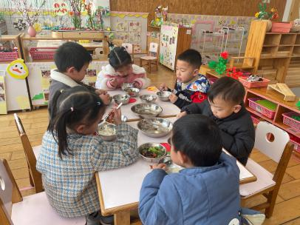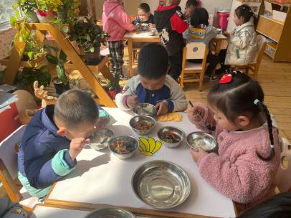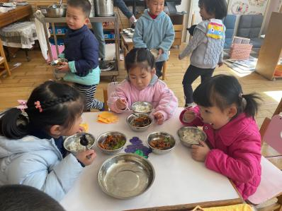

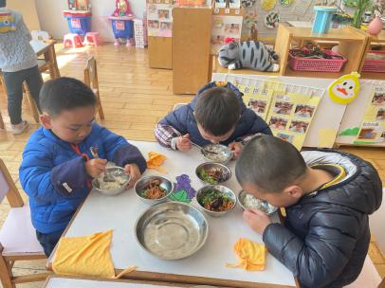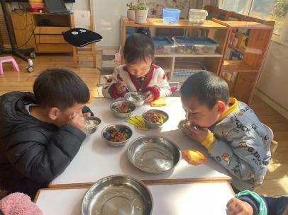

**午睡情况：**散步后孩子们主动塞好小椅子自主如厕，进入午睡室后主动将鞋子摆整齐，放在指定的位置。今天有21位幼儿听完睡前故事在12点30分之前进入睡眠的状态分别是**王钧逸、孙贝牙、陈盼、唐锦轩、高文浩、郁明泽、万灵杰、袁明楷、张砚钧、蒋绍文、何书泽、杨景言、赵天羽、欧阳悦、韩文雅、丁妤暄、朱姝妍、钱宣妤、叶歆雅、郑雅姝、贾清晨、杨芷若、任伊桐。**

有1位幼儿是在12点50点左右入睡：**穆永泽、。**

未睡的幼儿：**巢熠阳**

睡前能够自主叠裤子的幼儿有**：郁明泽、高文浩、蒋绍文、欧阳悦、韩文雅、丁妤暄、黄钰洁、袁明楷、唐锦轩、张砚钧、钱宣妤、朱姝妍、杨芷若。**

**区域游戏情况：**

今天孩子们在区域游戏时间开展的是晨间自主区域游戏。游戏中能够积极参与区域的幼儿有**王钧逸、孙贝牙、陈盼、穆永泽、唐锦轩、高文浩、郁明泽、万灵杰、袁明楷、张砚钧、蒋绍文、何书泽、杨景言、赵天羽、欧阳悦、韩文雅、丁妤暄、朱姝妍、钱宣妤、叶歆雅、郑雅姝、贾清晨、杨芷若。**

游戏前可以主动制定游戏计划的幼儿有：**孙贝牙、陈盼、穆永泽、唐锦轩、高文浩、郁明泽、万灵杰、袁明楷、张砚钧、蒋绍文、何书泽、赵天羽、欧阳悦、韩文雅、丁妤暄、朱姝妍、钱宣妤、叶歆雅、郑雅姝、贾清晨、杨芷若、任伊桐。**今天游戏后孩子们整理区域玩具能有效且整洁的摆放到相应的区域柜中并开展区域分享交流。

科探：赵天羽、唐锦轩、贾清晨（探索月亮船的倒与不倒发现其平衡的方法）

益智：蒋绍文、杨景言、万灵杰、郁明泽、丁妤暄（俄罗斯方块中幼儿探索利用不同形状的积木将木板完全填充以及利用不同形状的积木拼摆出不同的造型；动物擂台赛幼儿根据动物的影子进行匹配；长尾巴火车幼儿根据火车车厢的颜色标记配送相应的货物）

建构：陈盼、穆永泽、张砚钧、袁明楷（）胶粒积木拼搭不同的建筑物体感受搭建的乐趣，磁力片利用其磁性将平面的图形拼接成立体的图形；大型积木搭建春天的公园）

娃娃家：王钧逸、何书泽、欧阳悦、高文浩、叶歆雅（给宝宝化妆、我是小厨师、喂宝宝吃饭角色扮演妈妈来照顾宝宝）

万能工匠：郑雅姝、朱姝妍（利用其中的万能点、红管拼插小花）

图书区：陈悦（自主阅读培养爱阅读的好习惯）

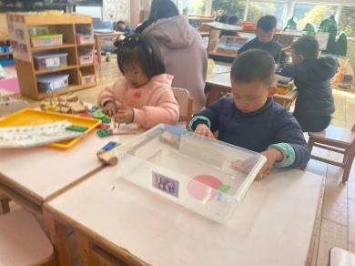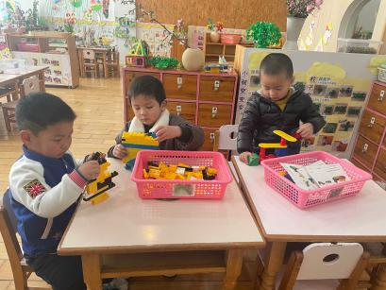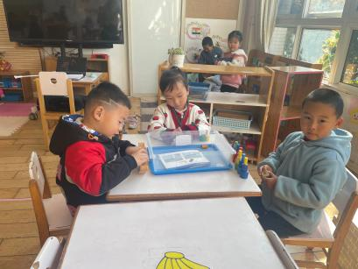

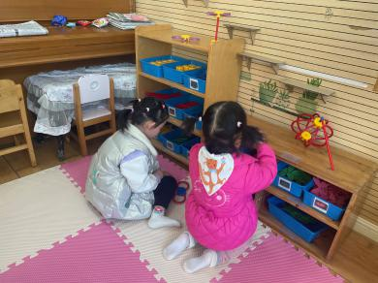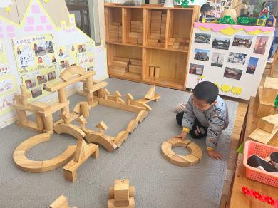

**集体活动情况：**

《综合活动：鸡妈妈和它的宝贝们》

这是一节偏数学领域的综合活动。活动中的小鸡是幼儿生活中常见的动物，深受孩子们的喜爱。同时，蛋宝宝孵化成鸡宝宝的神奇过程能更好地激发幼儿参与活动的兴趣。本次活动创设了多个游戏情境，在寻找蛋宝宝的游戏中，幼儿通过观察、比较，感知蛋宝宝的外形特征；在寻找小鸡、捉迷藏的游戏中感知空间方位，发展视觉空间智能，体验游戏的快乐。

活动中进一步感知“上、下、里、外、前、后”等空间方位，能用语言进行正确的表述的幼儿：**王钧逸、孙贝牙、陈盼、穆永泽、唐锦轩、高文浩、郁明泽、万灵杰、袁明楷、张砚钧、蒋绍文、何书泽、杨景言、赵天羽、欧阳悦、韩文雅、丁妤暄、朱姝妍、钱宣妤、叶歆雅、郑雅姝、贾清晨、杨芷若、任伊桐。**

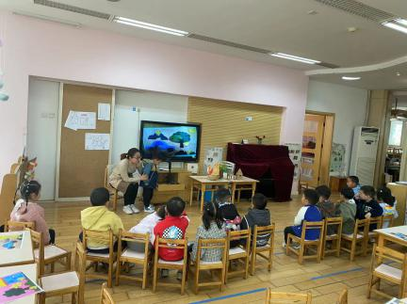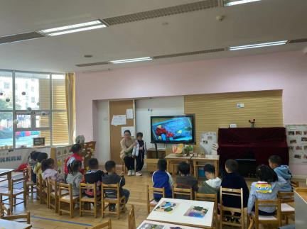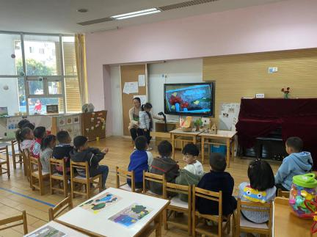

老师的话：

1.幼儿请假请提前一晚向老师说明以便于第二天早上人数的填报。

2.最近新冠、甲流高发请大家注意来离园时带好口罩做好防护哦！

3.请大家时刻关注孩子们的一日状态哦，如有感冒咳嗽、发热、身体乏力等情况及时想班级老师反馈，不带病来园。

4.每天垫好垫背巾来园哦！